2.pielikums
Ministru kabineta noteikumu projekta „Darbības programmas „Izaugsme un nodarbinātība” prioritārā virziena „Vides aizsardzības un resursu izmantošanas efektivitāte” 5.5.1.specifiskā atbalsta mērķa „Saglabāt, aizsargāt un attīstīt nozīmīgu kultūras un dabas mantojumu, kā arī attīstīt ar to saistītos pakalpojumus” īstenošanas noteikumi” sākotnējās ietekmes novērtējuma ziņojumam (anotācijai)

Kultūras mantojuma attīstības ceļi un kultūras pieminekļu iesaiste tūrismā

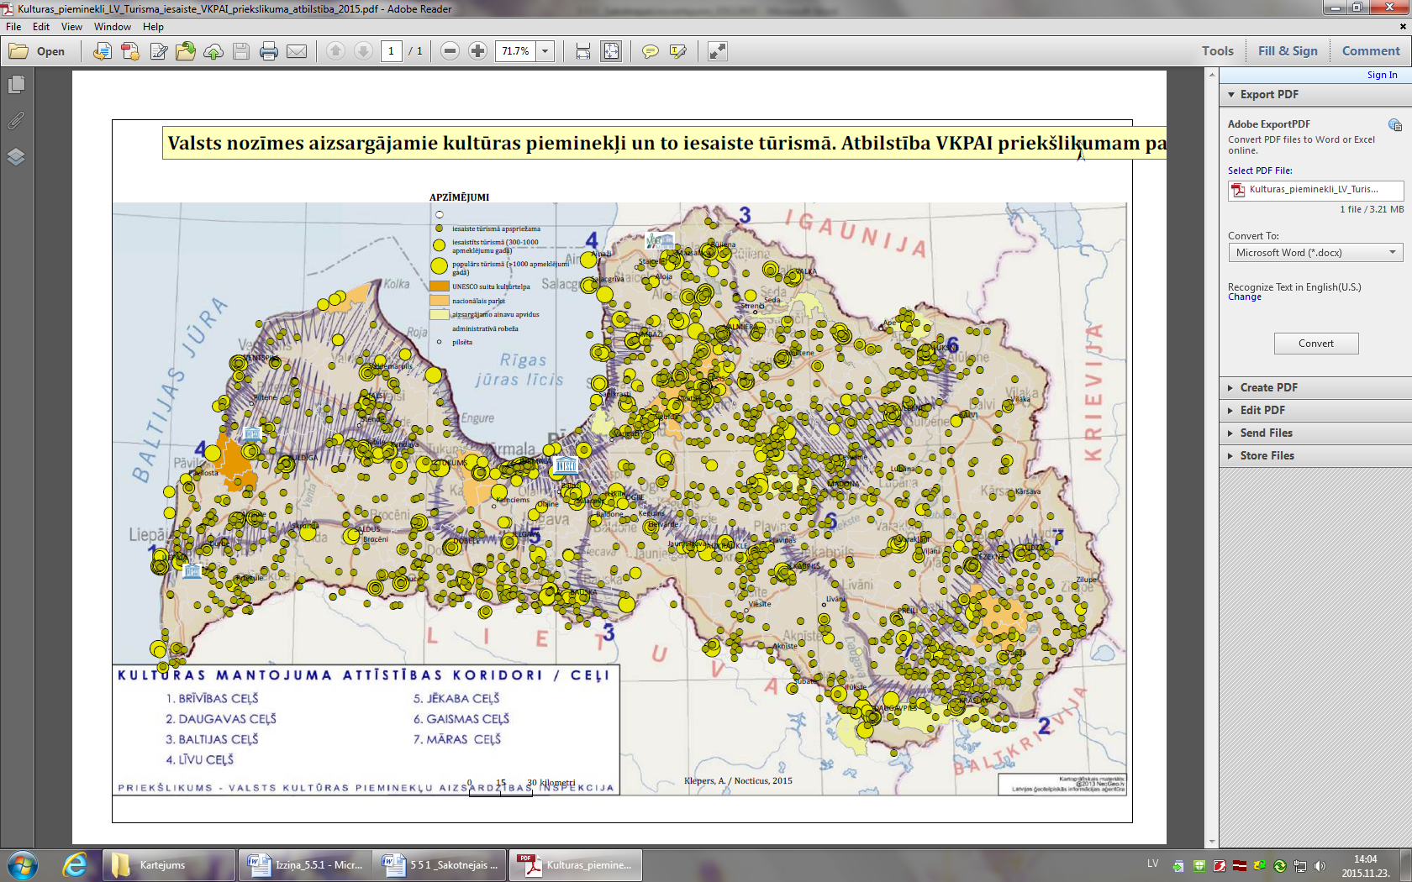

Kultūras ministre D.Melbārde

Vīza: Valsts sekretārs S.Voldiņš

05.05.2016. 10:33
66
L.Krūmiņa, 67330319
Linda.Krumina@km.gov.lv

